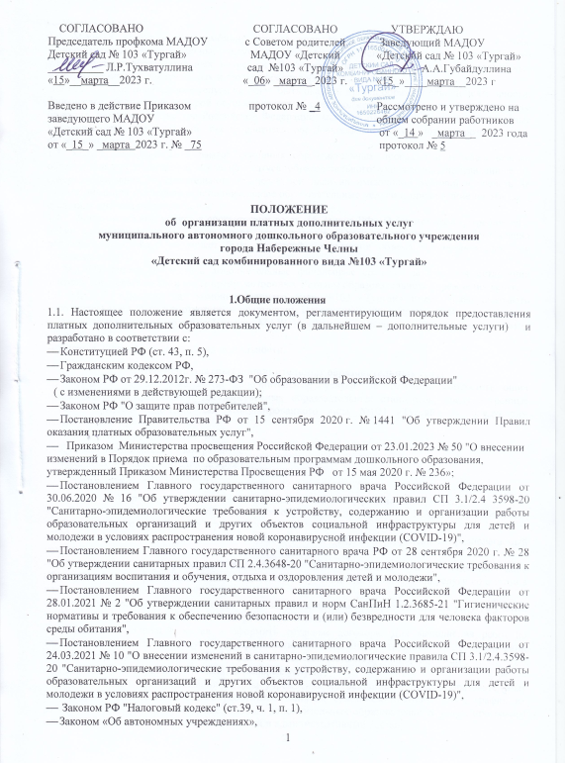

- Уставом МАДОУ.
1.2. МАДОУ «Детский сад комбинированного вида №103 «Тургай» предоставляет платные дополнительные образовательные услуги на добровольной основе с целью всестороннего удовлетворения образовательных потребностей граждан, расширения спектра образовательных услуг, развития интеллектуальных и творческих способностей детей.
1.3 Платные образовательные услуги не могут быть оказаны взамен образовательной деятельности, финансовое обеспечение которой осуществляется за счет бюджетных ассигнований федерального бюджета, бюджетов субъектов Российской Федерации, местных бюджетов. Средства, полученные исполнителями при оказании таких платных образовательных услуг, возвращаются лицам, оплатившим эти услуги.
1.3. Услуги, оказываемые в рамках основных образовательных программ и государственных образовательных стандартов, согласно статуса образовательного учреждения, направленные на совершенствование образовательного процесса при наличии имеющихся условий и средств не рассматриваются как платные дополнительные образовательные услуги и привлечение на эти цели средств родителей не допускается.
1.4. Дополнительные услуги в соответствии со ст. 16 Закона РФ «О защите прав потребителей» могут оказываться только с согласия их заказчика. Отказ заказчика от предоставления дополнительных услуг не может быть причиной уменьшения объема предоставляемых ему основных услуг.
1.5.МАДОУ вправе привлекать дополнительные финансовые средства за счет предоставления платных образовательных и иных предусмотренных Уставом образовательного учреждения услуг.
1.6. МАДОУ «Детский сад комбинированного вида №103 «Тургай» имеет право оказывать дополнительные услуги в соответствии с настоящим Положением, при условии. если:
- такие услуги предусмотрены Уставом МАДОУ «Детский сад комбинированного вида №103 «Тургай»;
- имеется лицензия на данный вид деятельности.

2. Перечень платных дополнительных образовательных услуг
2.1. МАДОУ вправе оказывать дополнительные услуги за рамками соответствующих образовательных программ и государственных образовательных стандартов, предусмотренные Уставом МАДОУ «Детский сад комбинированного вида №103 «Тургай» по следующим направлениям:
- Познавательно-речевое развитие;
- Художественно-эстетическое развитие;
- Физкультурно-оздоровительные кружки;
- Социально-личностное развитие.

3. Порядок оказания платных дополнительных образовательных услуг
3.1. Для оказания платных дополнительных образовательных услуг в МАДОУ «Детский сад комбинированного вида № 103 «Тургай» необходимо:
- Изучить спрос в дополнительных образовательных услугах и определить предполагаемый контингент воспитанников;
- Рассчитать смету расходов на оказание дополнительных услуг. Администрация образовательного учреждения обязана ознакомить получателей дополнительной услуги со сметой в целом и в расчёте на одного получателя;
- Создать условия для предоставления платных дополнительных образовательных услуг, с учетом требований по охране и безопасности здоровья воспитанников;
- Обеспечить кадровый состав и оформить трудовые договора. Для выполнения работ по оказанию дополнительных услуг могут привлекаться как основные сотрудники МАДОУ «Детский сад комбинированного вида № 103 «Тургай», так и специалисты из других организаций;
- Составить смету расходов на дополнительные услуги;
- Издать приказ об организации работы учреждения по оказанию платных образовательных услуг, предусматривающее ставки работников, занятых оказанием платных услуг, график их работы, смету затрат на проведение платных дополнительных образовательных услуг, программы или планы, привлекаемый преподавательский и административный состав;
- Заключить договор с родителями на оказание платных дополнительных образовательных услуг, предусмотрев в нем характер оказываемых услуг, срок действия договора, права, обязанности и ответственность исполнителя и заказчика, размер и условия оплаты предоставляемых услуг, а также иные условия;
- Заключить трудовые соглашения со специалистами (или договор подряда с временным трудовым коллективом) на выполнение платных образовательных услуг;
- Кружковые занятия проводятся во вторую половину дня, по «Сетке организованной образовательной деятельности и оказания дополнительных образовательных услуг», утвержденным заведующей МАДОУ «Детский сад комбинированного вида № 103 «Тургай»;
- Педагог один раз в квартал проводит показательные мероприятия, открытые занятия, организует выставки для родителей.
3.2. Исполнитель по требованию заказчика услуг обязан предоставить необходимую достоверную информацию об оказываемых дополнительных услугах и исполнителях услуг.
3.3. За неисполнение либо ненадлежащее исполнение обязательств по договору исполнитель и заказчик несут ответственность, предусмотренную договором и законодательством РФ

4. Порядок получения и расходования средств
4.1. На оказание каждой дополнительной услуги составляется смета расходов в расчёте на одного получателя этой услуги. Смета рассчитывается в целом на группу заказчиков одного вида услуги и затем определяется цена отдельной услуги на каждого заказчика.
4.2. Цена отдельной услуги регламентируется Постановлением Исполнительного комитета № 3305 от 01 июля 2022 года «Об утверждении предельных тарифов на платные услуги, предоставляемые муниципальными учреждениями города Набережные Челны».
4.3. МАДОУ «Детский сад комбинированного вида № 103 «Тургай» вправе по своему усмотрению расходовать средства, полученные от оказания дополнительных и иных услуг в соответствии со сметой доходов и расходов. Полученный доход аккумулируется на расчётном счете в Едином фонде финансовых средств и находится в полном распоряжении МАДОУ «Детский сад комбинированного вида №103 «Тургай», расходуется по усмотрению на цели развития МАДОУ «Детский сад комбинированного вида №103 «Тургай» на основании плана финансово-хозяйственной деятельности, формируя следующие фонды:
- Заработной платы;
- Производственного и социального развития;
- Материального поощрения;
- Материальных и приравненных к ним затрат
4.4. Оплата дополнительных услуг производится в безналичном порядке на счёт МАДОУ «Детский сад комбинированного вида №103 «Тургай» через банковские системы. Полученные финансовые средства являются собственностью МАДОУ «Детский сад комбинированного вида №103 «Тургай» и расходуются самостоятельно.
Размер оплаты определяется с учетом имеющихся категорий льгот:
- скидка 50% устанавливается для сотрудников ДОУ;
- скидка 100% устанавливается детям граждан, призванных на военную службу по частичной мобилизации в Вооруженные Силы РФ, согласно Постановления ИК города Набережные Челны РТ № 7707 от 30.12.2022г.
4.5. Размер и форма доплаты руководителю МАДОУ «Детский сад комбинированного вида № 103 «Тургай» за организацию дополнительных услуг и контроль по их оказанию определяются учредителем образовательного учреждения. Данные расходы включаются в состав затрат.
4.6.Контроль за деятельностью образовательного учреждения по оказанию платных услуг осуществляет орган, осуществляющий функции и полномочия учредителя и другие органы, осуществляющие функции по контролю и надзору за деятельностью муниципального образовательного учреждения в соответствии с законодательством Российской Федерации, Республики Татарстан.

5. Ответственность образовательного учреждения
5.1. При выявлении случаев оказания дополнительных услуг взамен и в рамках основной образовательной программы, финансируемой из средств бюджета, учредитель образовательного учреждения вправе принять решение об изъятии незаконно полученных сумм в соответствующий бюджет.
5.2. Руководитель МАДОУ «Детский сад комбинированного вида №103 «Тургай» несёт персональную ответственность за деятельность по осуществлению дополнительных услуг.
5.3. МАДОУ «Детский сад комбинированного вида № 103 «Тургай» обязано ежегодно предоставлять учредителю и общественности отчёт о поступлении и расходовании финансовых и материальных средств, в том числе полученных за счёт оплаты дополнительных услуг.



